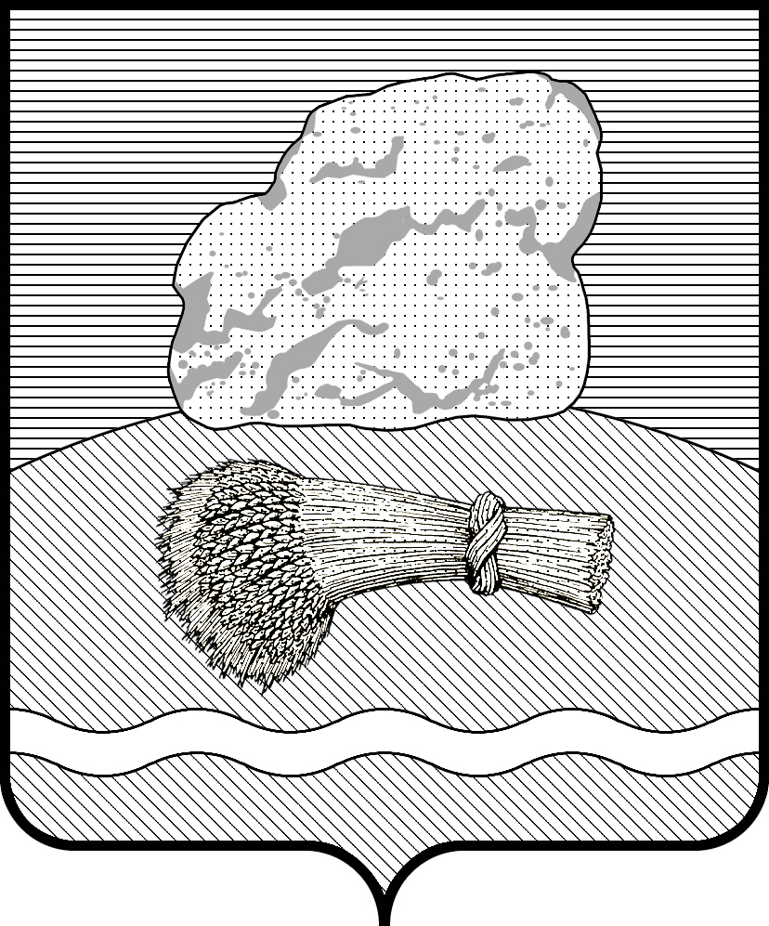
РОССИЙСКАЯ ФЕДЕРАЦИЯ
Калужская область

Администрация муниципального района
«ДУМИНИЧСКИЙ РАЙОН»

ПОСТАНОВЛЕНИЕ

«13» ____01___ 2025 г. № _ 5 _

Об обеспечении отдыха, оздоровления, занятости детей и подростков на территории муниципального района «Думиничский район» на 2025 год

В целях исполнения подпрограммы «Организация отдыха и оздоровления детей Калужской области» государственной программы Калужской области «Повышение эффективности реализации молодежной политики, развитие волонтерского движения, системы оздоровления и отдыха детей в Калужской области», утвержденной Постановлением Правительства Калужской области от 12.02.2019 года № 94, муниципальной программы МР «Думиничский район» «Развитие образования в муниципальном районе «Думиничский район», утвержденной постановлением администрации МР «Думиничский район» от 29.03.2019 № 169 и в соответствии с Уставом муниципального района «Думиничский район»
ПОСТАНОВЛЯЮ:
1. Утвердить состав районной межведомственной комиссии по организации отдыха, оздоровления, занятости детей и подростков в 2025 году (Приложение №1).
2. Утвердить план работы межведомственной комиссии по организации отдыха, оздоровления, занятости детей и подростков в 2025 году (Приложение №2).
3. Районной межведомственной комиссии по организации отдыха, оздоровления, занятости детей и подростков:
- осуществлять координацию работы по обеспечению отдыха, оздоровления, творческого досуга, занятости детей и подростков;
- осуществлять обеспечение путевками на отдых и оздоровление детей и подростков в загородные санаторно-оздоровительные учреждения;
- обеспечивать контроль за проведением мероприятий в сфере детского отдыха и оздоровления и занятости детей и подростков;
- обеспечивать контроль за целевым использованием средств, выделенных на проведение детской оздоровительной кампании детей.
4. Структурным подразделениям администрации МР «Думиничский район» совместно с заинтересованными организациями, учреждениями и объединениями обеспечить в части, касающейся их деятельности, выполнение данного постановления:
4.1. Отделу образования администрации МР «Думиничский район»:
- утвердить дислокацию детских оздоровительных лагерей всех типов;
- обеспечить полноценное питание детей, безопасность их жизни и здоровья;
- продолжить практику организации и проведения мероприятий в сфере отдыха, оздоровления и занятости детей и подростков на базе образовательных учреждений;
- активно развивать малозатратные формы организации отдыха и оздоровления детей и подростков (в частности, досуговые площадки по месту жительства);
- обеспечить в приоритетном порядке отдых и оздоровление детей, находящихся в трудной жизненной ситуации;
- обеспечить организацию оздоровления детей, нуждающихся в социальной поддержке государства, в загородных санаторно-оздоровительных учреждениях;
- организовать работу трудовых отрядов несовершеннолетних в летний период;
- координировать работу по направлению детей и подростков в загородные профильные лагеря.
4.2. Отделу культуры и туризма администрации МР «Думиничский район»:
- оказать содействие лагерям с дневным пребыванием, досуговым площадкам по месту жительства в проведении культурно–досуговых мероприятий для детей и подростков;
- предусмотреть льготное культурно-досуговое обслуживание организованных групп детей.
4.3. Отделу физической культуры и спорта администрации МР «Думиничский район» создать условия для привлечения детей и подростков к занятиям физической культурой и спортом в каникулярный период.
4.4. Отделу финансов администрации МР «Думиничский район» обеспечить своевременное финансирование оздоровительной кампании детей и подростков в пределах средств, предусмотренных на данные цели в бюджете на 2025 год.
5. Рекомендовать:
5.1. Участковой больнице Думиничского района ГБУЗ «Центральная межрайонная больница № 5»:
- провести профилактические осмотры персонала, направляемого для работы в учреждения детского отдыха и оздоровления, медицинские осмотры детей и подростков при оформлении их в круглосуточные, загородные лагеря, санатории;
- обеспечить обязательное медицинское сопровождение организованных групп детей до оздоровительных учреждений и обратно, проведение инструктажа медицинских работников, сопровождающих детские организованные группы.
5.2. Межмуниципальному отделу полиции для обслуживания Думиничского района МО МВД России «Сухиничский»:
- обеспечить сопровождение организованных групп детей, выезжающих к месту отдыха и обратно, сотрудниками ГИБДД;
- принять меры по обеспечению правопорядка в учреждениях детского отдыха и оздоровления, расположенных на территории района;
- осуществлять совместно с заинтересованными службами меры по предупреждению детского дорожно-транспортного травматизма, а также по созданию условий для безопасного нахождения детей на улицах в период каникул.
5.3. 32-ПСЧ-2-ПСО-ГПС-ФПС-ГУ-МЧС России по Калужской области обеспечить контроль за противопожарной безопасностью в местах оздоровления детей и подростков.
5.4. Отделу филиала ГКУ «Кадровый центр Калужской области» Центр занятости населения Сухиничского и Думиничского районов:
- принять меры по организации временного трудоустройства подростков от 14 до 18 лет в каникулярные периоды;
- произвести частичное финансирование отдыха и оздоровления детей безработных граждан.
5.5. Главам администраций сельских и городского поселений, входящих в состав МР «Думиничский район», в пределах их компетенции совместно с профсоюзными, молодежными, детскими организациями:
- максимально эффективно использовать имеющуюся материально-техническую базу для организации детского отдыха и оздоровления;
- обеспечить в приоритетном порядке отдых и оздоровление детей из категорий, нуждающихся в особой заботе государства;
- осуществлять контроль за ходом проведения оздоровительной кампании детей и подростков на подведомственных территориях.
6. Настоящее Постановление вступает в силу с даты его подписания и подлежит официальному опубликованию в газете «Думиничские вести» и размещению на официальном сайте муниципального района «Думиничский район» https://duminichi-r40.gosweb.gosuslugi.ru/.
7. Контроль за выполнением настоящего постановления возложить на заместителя Главы администрации МР «Думиничский район» по социальным вопросам.

Глава администрации С.Г. Булыгин

Приложение №1
к Постановлению
администрации МР «Думиничский район»
от «13 » 01 2025 года № _ 5__

Состав
районной межведомственной комиссии
по организации отдыха, оздоровления, занятости детей и подростков
в 2025 году
Председатель комиссии
Левашова И.С. | Заместитель Главы администрации МР «Думиничский район» по социальным вопросам
Заместитель председателя комиссии
Давыдова Е.В. | Заведующий отделом образования администрации МР «Думиничский район»
Секретарь комиссии
Королева Е.А. | Главный специалист методического кабинета отдела образования администрации МР «Думиничский района»
Члены комиссии
Юдина Л.В. | Начальник отдела физической культуры и спорта администрации МР «Думиничский район»
Лунева О.В. | Заведующий отделом социальной защиты населения администрации МР «Думиничский район»
Сычева С.С. | Заведующий отделом культуры и туризма администрации МР «Думиничский район»
Хворостова Е.В. | Начальник отдела опеки и попечительства администрации МР «Думиничский район»
Базовая О.Г. | Заведующий отделом финансов администрации МР «Думиничский район»
Васильева Т.И. | Участковый врач-педиатр ГБУЗ КО «ЦМБ № 5 участковая больница Думиничского района» (по согласованию)
Хомякова И.В. | Начальник филиала ГКУ «Кадровый центр Калужской области» Центр занятости населения Сухиничского и Думиничского районов (по согласованию)
Баранов А.П. | Директор ГБУ КО «Думиничский ЦСПСД»
Бормотова С.С. | Заместитель начальника ОУУП и ПДН, начальник отделения по делам несовершеннолетних МО МВД России «Сухиничский» (по согласованию)
Колченков В.В. | Начальник 32-ПСЧ-2-ПСО-ГПС-ФПС-ГУ-МЧС России по Калужской области (по согласованию)

